

ANEXO I. PLAN DEL PROYECTO DE SOFTWARE

Revista On-Line sobre eSports

ESCUELA POLITÉCNICA SUPERIOR DE ZAMORA

INGENIERÍA INFORMÁTICA EN SISTEMAS DE INFORMACIÓN

Departamento de Informática y Automática

Autor: ISRAEL CÁCERES MARCOS

Tutor: DIONISIO TOMÁS RODRÍGUEZ BARRIOS

Fecha adjudicación: MARZO 2019

Fecha presentación: SEPTIEMBRE 2019



INDICE DE CONTENIDO

INDICE DE TABLAS 3

INDICE DE ILUSTRACIONES 3

1. INTRODUCCIÓN 4

2. PLANIFICACIÓN TEMPORAL DEL PROYECTO 5

2.1. LISTA DE TAREAS DEL PROYECTO 6

2.2. TABLA DE PRECEDENCIAS DE TAREAS 7

2.3. DIAGRAMA DE GANTT 8

3. ESTUDIO DE VIABILIDAD DEL PROYECTO 14

# INDICE DE TABLAS

Tabla 1. Lista de actividades del proyecto 5

Tabla 2. Listado de precedencias de las actividades 6

Tabla 3. Presupuesto 8

# INDICE DE ILUSTRACIONES

1. Diagrama de Gantt completo del proyecto 9

2. Diagrama de Gantt. Fase de análisis 10

3. Diagrama de Gantt. Fase de diseño 10

4. Diagrama de Gantt. Fase de desarrollo 11

5. Diagrama de Gantt. Fase documental 11

6. Diagrama de Gantt completo y con precedencias 12

7. Diagrama de PERT 13

# INTRODUCCIÓN

En cualquier proyecto, sobre todo si hablamos de desarrollo de software se requiere una planificación previa de todas las personas que van a participar en el proceso de desarrollo.

Con este plan se pretende describir las tareas que se tienen que realizar, de forma que haya coordinación en las tareas y no surjan problemas de tiempo. Del mismo modo en esta planificación previa se incluye la forma de tomar decisiones en lo relacionado con los recursos técnicos y humanos de los que se dispone.

Por tanto, este documento tiene como objetivo determinar un calendario que sirva de guía a lo largo del proyecto así, como un esquema que establece las tareas, delimitando quién y cuándo se deben hacer.

Para ello dividiremos este anexo en dos aspectos importantes:

* La planificación temporal del proyecto: es decir, el calendario del proyecto o programa de tiempo, que pretende dar una visión gráfica de las tareas a realizar, utilizando la técnica de diagramas de Gantt. Este aspecto a su vez se ha subdividido en las siguientes fases:
  + Definición de las distintas actividades del proyecto.
  + Estimación de la duración temporal de cada actividad.
* Un estudio de viabilidad del proyecto: donde se va a ver el proyecto desde un punto de vista temporal y también se dará una estimación de presupuesto.

# PLANIFICACIÓN TEMPORAL DEL PROYECTO

Como se indica en la introducción, para desarrollar este apartado de forma visual se va a utilizar el diagrama de Gantt, para realizar dicho diagrama se utiliza la herramienta GanttProject de la que se hablará en apartados posteriores.

Antes de realizar el diagrama de Gantt se necesitan unos pasos previos:

* Identificar las tareas que componen el desarrollo del proyecto.
* Establecer el tiempo estimado para cada tarea y las relaciones con las demás.
* Por último, reflejar en el diagrama el tiempo previsto de cada tarea implicada.

## LISTA DE TAREAS DEL PROYECTO

En este apartado se va a realizar un listado de todas las tareas o actividades que se van a realizar durante el proceso de desarrollo del proyecto, asignándole un identificador para sintetizar las actividades en los posteriores apartados.

|  |  |
| --- | --- |
| IDENTIFICADOR | DESCRIPCIÓN DE LA ACTIVIDAD |
| A | Especificación de requisitos iniciales |
| B | Estudio previo sobre los eSports |
| C | Estudio previo sobre los periódicos digitales |
| D | Especificación de requisitos finales |
| E | Análisis del software necesario |
| F | Instalación del software y herramientas necesarias |
| G | Definición de la estructura de la base de datos |
| H | Diseño arquitectónico del sistema |
| I | Diseño funcional del sistema |
| J | Diseño de la interfaz de usuario del sistema |
| K | Implementación del sistema |
| L | Incorporación de hojas de estilo |
| M | Realización de pruebas |
| N | Realización de la documentación |
| Ñ | Revisión de la documentación |
| O | Realización de la presentación |

Tabla 1. Lista de actividades del proyecto

## TABLA DE PRECEDENCIAS DE TAREAS

En este apartado se pretende indicar el orden de las actividades descritas en el apartado anterior, indicando para cada uno de ellas la duración estimada. Así como las relaciones de precedencia entre los distintos procesos que se van a desarrollar durante el proyecto, marcando así que debe estar completo antes de la siguiente actividad y que es complementario.

|  |  |  |  |
| --- | --- | --- | --- |
| PRECEDENTE | ID. | DURACIÓN  (días) | DESCRIPCIÓN |
| - | **A** | 7 | Especificación de requisitos iniciales |
| A | **B** | 1 | Estudio previo sobre los eSports |
| A | **C** | 1 | Estudio previo sobre los periódicos digitales |
| C | **D** | 5 | Especificación de requisitos finales |
| D | **E** | 1 | Análisis del software necesario |
| E | **F** | 1 | Instalación del software y herramientas necesarias |
| D | **G** | 5 | Definición de la estructura de la base de datos |
| G | **H** | 7 | Diseño arquitectónico del sistema |
| D | **I** | 7 | Diseño funcional del sistema |
| D | **J** | 5 | Diseño de la interfaz de usuario del sistema |
| I | **K** | 20 | Implementación del sistema |
| K | **L** | 5 | Incorporación de hojas de estilo |
| L | **M** | 3 | Realización de pruebas |
| A | **N** | 15 | Realización de la documentación |
| N | **Ñ** | 2 | Revisión de la documentación |
| Ñ | **O** | 2 | Realización de la presentación |

Tabla 2. Listado de precedencias de las actividades

## DIAGRAMA DE GANTT

Para terminar con la planificación temporal del proyecto se mostrará una figura de diagrama de Gantt, que se trata de una herramienta para planificar y programar tareas de un proyecto. Permitiendo de esta forma realizar un seguimiento y un control de los progresos de cada etapa, mostrando visualmente las tareas, su duración y las relaciones o precedencias que hay entre ellas.

Como se ha indicado anteriormente, el diagrama se va a realizar gracias a la herramienta GanttProyect que es un programa de código abierto y gratuito, con licencia GPL y escrito en Java, cuyo objetivo es administrar los tiempos de los proyectos. Esta herramienta tiene versión para los distintos sistemas operativos (Windows, Linux y Mac OS).

A continuación, se muestra el diagrama de Gantt creado al inicio del proyecto, que ha servido de guía para el desarrollo del mismo.

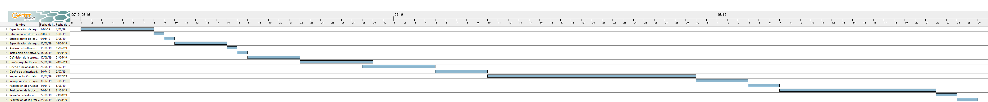

1. Diagrama de Gantt completo del proyecto

Como la imagen anterior es muy grande, se va a proceder a descomponer la misma por fases, un total de 4 fases:

* Fase de análisis: que contiene la especificación de requisitos iniciales, el estudio previo tanto de los deportes electrónicos (eSports), como de los periódicos digitales, la especificación de requisitos finales y el análisis del software necesario.

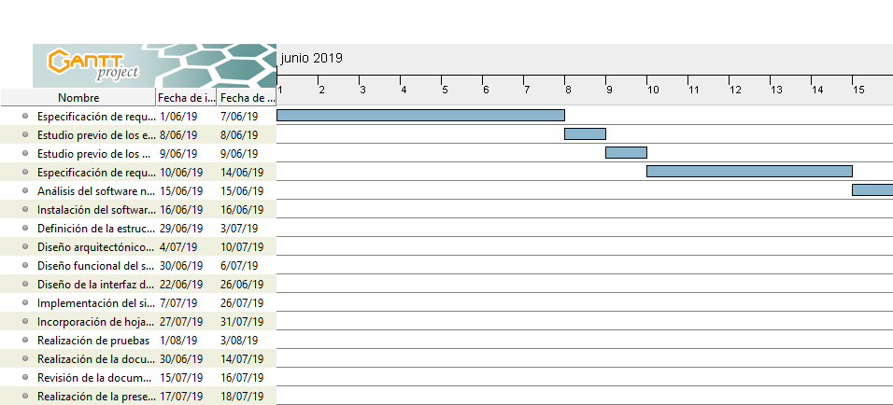

2. Diagrama de Gantt. Fase de análisis

* Fase de diseño: que contiene las tareas de instalación del software, definición de la estructura de la base de datos y los diseños: arquitectónico, funcional y la interfaz de usuario.

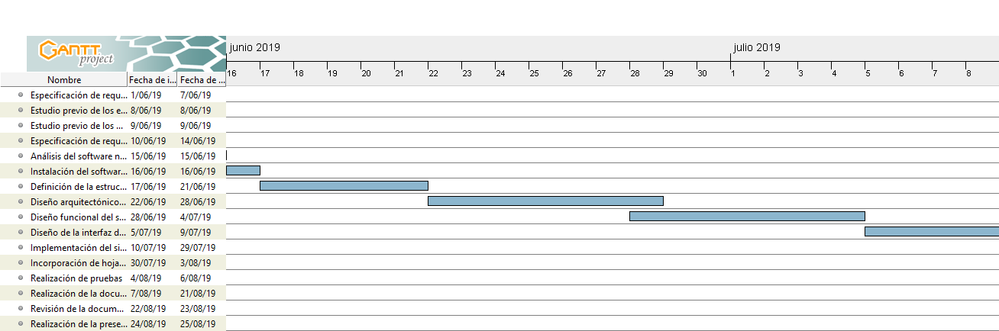

3. Diagrama de Gantt. Fase de diseño

* Fase de desarrollo: donde se realizarán las actividades de implementación del sistema, incorporación de las hojas de estilo y la realización de pruebas.

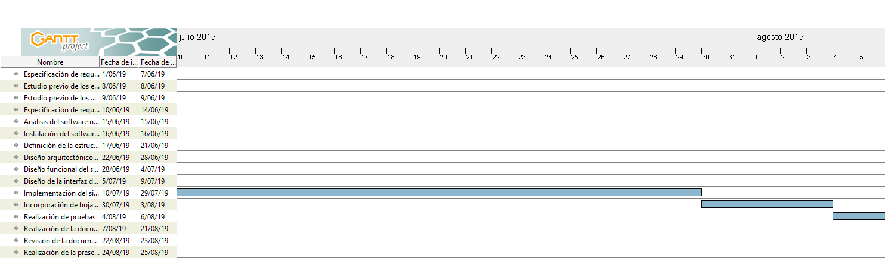

4. Diagrama de Gantt. Fase de desarrollo

* Fase documental: en esta fase estará la realización y revisión de la documentación y la realización de la presentación.

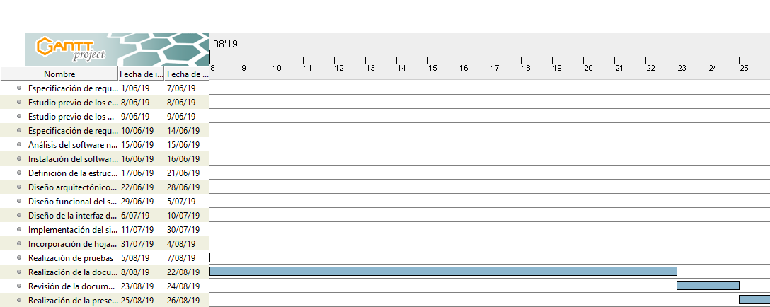

5. Diagrama de Gantt. Fase documental

Ahora se va a mostrar como quedaría el diagrama de Gantt una vez que se han indicado las precedencias en las actividades:

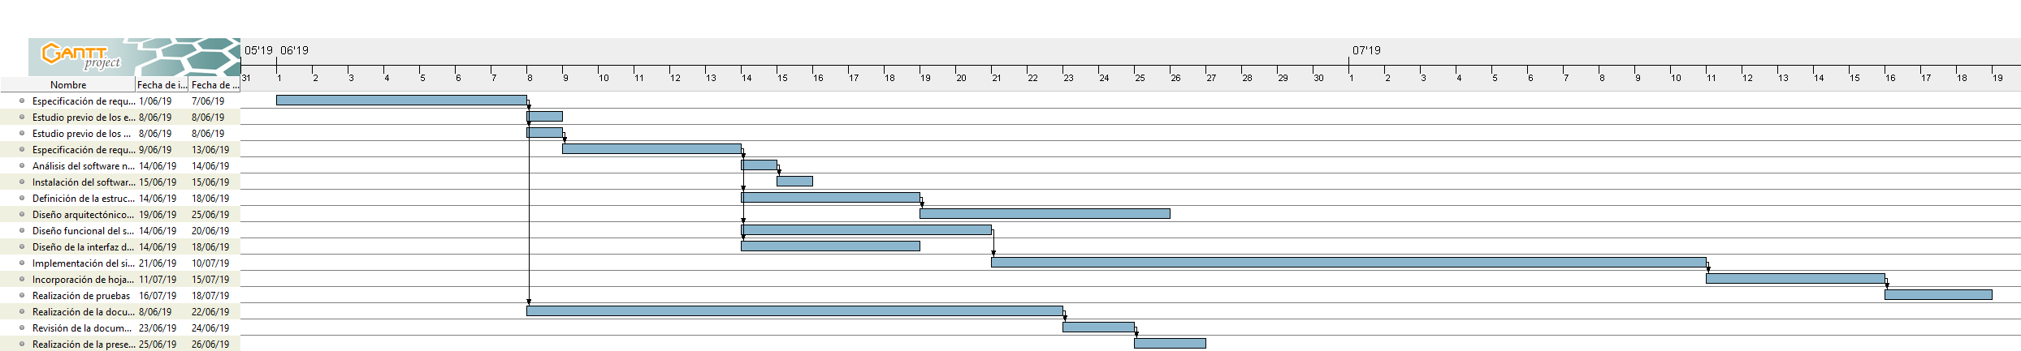

6. Diagrama de Gantt completo y con precedencias

Por último, se va a mostrar un diagrama de PERT que al igual que el diagrama de Gantt nos permite establecer las relaciones de dependencia de las actividades de un proyecto. De forma más técnica, es un modelo para administrar y gestionar los proyectos, que nos ayuda a analizar las tareas involucradas en un proyecto, especialmente el tiempo de cada tarea.

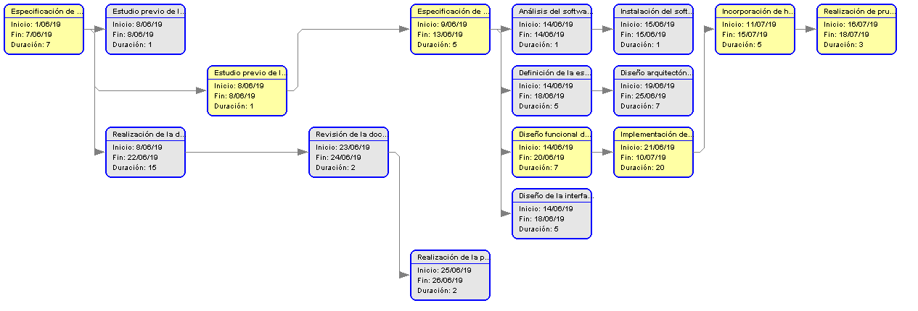

7. Diagrama de PERT

# ESTUDIO DE VIABILIDAD DEL PROYECTO

En el caso de este proyecto, la aplicación está basada en Web, en este apartado por tanto vamos a evaluar que sería necesario para implementar está aplicación en un entorno real.

Para ello se va a hacer un listado de las cosas que se necesitarían para su desarrollo y puesta en marcha, así como una estimación del posible coste que supondría:

* 1 programador que cuente con los conocimientos previos, tanto de desarrollo de aplicaciones web, como del framework utilizado, que también se encargara de administrar el sistema.
* 2 administradores de la página.
* 4 redactores expertos en la materia de eSports.
* Alquiler de una oficina donde desarrollar la actividad.
* 7 equipos de sobremesa cuyas características serán:
  + Procesador i3
  + 4 GB de memoria RAM
  + 500 GB de HDD
* Alquiler del servidor web (Amazon web services)
* Alquiler del dominio web.

A continuación, se muestra la tabla del presupuesto del listado anterior, se mostrará el importe mensual, excepto en el caso de los equipos que será un único pago:

|  |  |  |  |
| --- | --- | --- | --- |
| DESCRIPCIÓN | CANTIDAD | PRECIO / U | IMPORTE |
| Programador | 1 | 1800 € | 21600€ |
| Administrador de la página | 2 | 525 € | 12600€ |
| Redactores | 4 | 1050€ | 50400€ |
| Alquiler oficina | 1 | 400€ | 4800€ |
| Equipos de sobremesa | 7 | 500€ | 3500€ |
| Alquiler del servidor web | 1 | 20€ | 240€ |
| Alquiler del dominio web | 1 | 3€ | 36€ |
|  |  | TOTAL (año) | **93176€** |

Tabla 3. Presupuesto

*A excepción de los equipos de sobremesa, los demás costes son mensuales.